**“智慧食堂”面向对象分析与设计**

* 1. **需求调查分析**

某大学食堂希望改变当前的堂食服务模式，将以自主点餐、自主取餐、自动结算的方式进一步提升食堂运转效率，解决食堂人员成本高、用餐高峰期拥堵等问题。

新的食堂运转模式如下：

用餐人员进入食堂后，不用去取餐盘，也不用去窗口点餐，而是直接寻找到空闲的餐桌坐下。每个餐桌上有若干个餐位，每个餐位的桌面上都有一个二维码。用餐人员用食堂APP扫该二维码进行点餐。如果用餐人员未注册过账号，需要先注册。食堂APP上把菜品分类显示，包括猪肉类、牛肉类、羊肉类、水产类、豆制品类、蔬菜类、鸡蛋类、主食类。每个分类下显示具体的菜品名称、配料、价格。用餐人员可在APP中点菜，选中菜品时默认份数为1份，也可调整数量。选择菜品时，APP上实时显示已选菜品总份数和价格。点餐的过程中可以终止本次点餐。点餐完可进行结算，如果账户余额充足，则点餐成功；如果余额不足，则需要先在线充值。点餐成功后，用餐人员可坐在餐位上等待配餐完成，在食堂APP上可以看到他的等待排序（按点餐提交的时间，先来先服务）。

食堂工作人员的主要职责是根据点餐结果进行配餐。工作人员的工作台上有一台带触摸屏和打印机的一体机，屏上显示分配给他的所有点餐记录。每条点餐记录包括餐位号、菜品及其份数。工作人员按顺序配餐，他先点击“开始”按钮（按钮上的文字切换为“完成”），为点餐记录列表的第一条点餐记录配餐。此时用餐人员在食堂APP上可以看到工作人员已经开始为他配餐。工作人员配餐完币，点击“完成”按钮（按钮上的文字切换为“开始”），此时用餐人员在食堂APP上可以看到配餐完成，一体机也将打印出一张含有餐位号及点餐人员ID的单据。用餐人员自行到取餐区取餐。

食堂工作人员可以通过该系统进行查询分析，包括：各菜品的受欢迎程度、食堂各时间段的用餐人数、平均点餐配餐时间、工作人员的工作量、累计收入等。

**2. 用例建模**

（1）确定执行者

通过对系统需求陈述的分析，可以确定系统有两个执行者：用餐人员和食堂工作人员。简要描述如下：

1. 用餐人员：食堂的顾客，使用食堂APP进行自主点餐、等待配餐、取餐。
2. 食堂工作人员：负责配餐操作的员工，使用一体机进行点餐记录的配餐操作。
3. 食堂管理员：负责管理食堂运营，包括菜品管理、账户管理等。

（2）确定用例

在确定执行者之后，结合食堂管理的领域知识，进一步分析系统的需求，可以确定系统的用例有：

A. 用餐人员用例：

1. 注册账号：用餐人员可以在食堂APP上注册账号。
2. 登录账号：已注册的用餐人员可以登录食堂APP。
3. 点餐：用餐人员可以在食堂APP上浏览菜品，选择菜品、调整份数、提交点餐。
4. 结算：用餐人员可以在食堂APP上进行结算，包括在线充值和支付点餐费用。
5. 查看等待排序：用餐人员可以在食堂APP上查看自己的等待配餐的排序。
6. 取餐：用餐人员可以前往取餐区，根据打印的单据取餐。

B. 食堂工作人员用例：

1. 登录工作台：工作人员登录配餐工作台。
2. 查看点餐记录：工作人员可以查看分配给他的点餐记录列表，包括餐位号、菜品及份数。
3. 配餐操作：工作人员可以为点餐记录列表中的每一条记录进行配餐操作。
4. 完成配餐：工作人员点击“完成”按钮，标记点餐记录的配餐完成状态，并打印出单据。
5. 查询分析：工作人员可以查询分析食堂运营数据，包括菜品受欢迎程度、用餐人数、平均配餐时间、工作量等。

C. 食堂管理员用例：

1. 菜品管理：管理员可以管理食堂菜品，包括添加、修改、删除菜品信息。
2. 账户管理：管理员可以管理用餐人员账户，包括充值、查询余额等。

以下是用餐人员点餐，工作人员配餐，食堂信息管理等用例的详细描述

1) 点餐

用例名称：点餐

参与的执行者：用餐人员

前置条件：用餐人员已经进入app界面

事件流：

获取用户名和用户输入密码；

If 用户已注册（用户名）then

If 密码正确then

显示欢迎消息；

Else

显示密码错误;

返回登录或注册界面;

Endif

Else

注册新账号；

显示注册成功信息；

Endif

A:获得扫描餐桌二维码信息；

显示二维码信息对应菜单；

while True then

If 用户选择菜品 == “终止点餐”then

break

Endif

份数 = 1；

If 用户调整份数 then

份数 = 用户输入份数

Endif

添加一条菜品名，份数，以及菜品总价格数据；

更新已选菜品总价格；

显示目前已选菜品和总价格；

End

结算订单；

显示订单提交成功消息；

If 金额不足 then

提示金额不足返回订单信息；

Else

提示支付成功，扣除金额；

Endif

End

返回A等待输入下一条

后置条件：

2) 配餐

用例名称：配餐

参与的执行者:工作人员

前置条件：工作人员已经登录工作台

事件流：

A:# 等待工作人员点击“开始”按钮

if 按钮被点击("开始") then

if 没人点餐 then

显示还没人点餐的消息

endif

获得点餐记录第一条的信息;

按钮变为"完成"

向用户发送已经在配餐的信息

endif

if 按钮被点机("完成") then

打印出餐单据

向用户发送完成信息

按钮变为开始

endif

返回A

1. 管理员

用例名称：信息管理

参与的执行者:管理员

前置条件：管理员已经登录系统

事件流：

菜品信息列表 = []

账户信息字典 = {}

菜品管理():

while True:

显示在屏幕上("请选择菜品管理操作：")

显示在屏幕上("1. 添加菜品")

显示在屏幕上("2. 修改菜品信息")

显示在屏幕上("3. 删除菜品")

显示在屏幕上("4. 返回上级菜单")

操作选择 = 获取用户输入()

if 操作选择 == 1:

添加菜品()

else if 操作选择 == 2:

修改菜品信息()

else if 操作选择 == 3:

删除菜品()

else if 操作选择 == 4:

返回上级菜单()

break

else:

显示在屏幕上("无效的操作，请重新选择")

添加菜品():

菜品名称 = 获取菜品名称()

菜品价格 = 获取菜品价格()

菜品信息 = {"菜品名称": 菜品名称, "菜品价格": 菜品价格}

菜品信息列表.append(菜品信息)

显示在屏幕上("菜品添加成功")

修改菜品信息():

要修改的菜品名称 = 获取要修改的菜品名称()

for 菜品信息 in 菜品信息列表:

if 菜品信息["菜品名称"] == 要修改的菜品名称:

新菜品名称 = 获取新菜品名称()

新菜品价格 = 获取新菜品价格()

菜品信息["菜品名称"] = 新菜品名称

菜品信息["菜品价格"] = 新菜品价格

显示在屏幕上("菜品信息修改成功")

return

显示在屏幕上("未找到该菜品")

删除菜品():

要删除的菜品名称 = 获取要删除的菜品名称()

for 菜品信息 in 菜品信息列表:

if 菜品信息["菜品名称"] == 要删除的菜品名称:

菜品信息列表.remove(菜品信息)

显示在屏幕上("菜品删除成功")

return

显示在屏幕上("未找到该菜品")

账户管理():

while True:

显示在屏幕上("请选择账户管理操作：")

显示在屏幕上("1. 充值账户")

显示在屏幕上("2. 查询余额")

显示在屏幕上("3. 返回上级菜单")

操作选择 = 获取用户输入()

if 操作选择 == 1:

充值账户()

else if 操作选择 == 2:

查询余额()

else if 操作选择 == 3:

返回上级菜单()

break

else:

显示在屏幕上("无效的操作，请重新选择")

充值账户():

用户ID = 获取用户ID()

充值金额 = 获取充值金额()

if 用户ID in 账户信息字典:

账户信息字典[用户ID] += 充值金额

显示在屏幕上("充值成功，当前余额：" + str(账户信息字典[用户ID]))

else:

显示在屏幕上("用户ID不存在")

查询余额():

用户ID = 获取用户ID()

if 用户ID in 账户信息字典:

显示在屏幕上("当前余额：" + str(账户信息字典[用户ID]))

else:

显示在屏幕上("用户ID不存在")

A: 显示在屏幕上("请选择操作：")

显示在屏幕上("1. 菜品管理")

显示在屏幕上("2. 账户管理")

显示在屏幕上("3. 退出")

操作选择 = 获取用户输入()

if 操作选择 == 1:

菜品管理()

else if 操作选择 == 2:

账户管理()

else if 操作选择 == 3:

退出()

break

else:

显示在屏幕上("无效的操作，请重新选择")

end

返回A；

（3）确定用例之间的关系

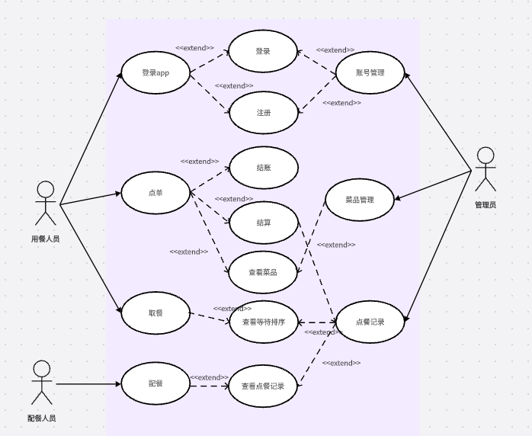

**3.静态建模**

“读者”类

* + 私有属性

用户编号：整数

用户名：文本

密码：文本

用户名称：文本

Email：文本

用户头像：链接

余额：整数

创建时间：时间/日期

更新时间：时间/日期

* + 公共操作

永久写入用户信息

永久读取用户信息

新增用户

删除用户

修改用户信息

获取用户信息

“菜品”类

* + 私有属性

菜品编号：整数

菜品名：文本

菜品描述：文本

菜品价格：整数

菜品图片：链接

菜品类别：文本

创建时间：时间/日期

更新时间：时间/日期

* + 公共操作

永久写入菜品信息

永久读取菜品信息

新增菜品

删除菜品

修改菜品信息

获取菜品信息

“菜品”类

* + 私有属性

菜品编号：整数

菜品名：文本

菜品描述：文本

菜品价格：整数

菜品图片：链接

菜品类别：文本

创建时间：时间/日期

更新时间：时间/日期

* + 公共操作

永久写入菜品信息

永久读取菜品信息

新增菜品

删除菜品

修改菜品信息

获取菜品信息

“预选菜单”类

* + 私有属性

菜单编号：整数

菜品名：文本

菜品数量：整数

菜品总价：整数

创建用户：整数

创建时间：时间/日期

更新时间：时间/日期

* + 公共操作

永久写入菜单信息

永久读取菜单信息

新增菜单

删除菜单

修改菜单信息

获取菜单信息

“订单”类

* + 私有属性

订单编号：整数

菜品名：文本

菜品数量：整数

菜品总价：整数

创建用户：整数

创建时间：时间/日期

更新时间：时间/日期

* + 公共操作

永久写入订单信息

永久读取订单信息

新增订单

删除订单

修改订单信息

获取订单信息

类之间的关系如图2所示。

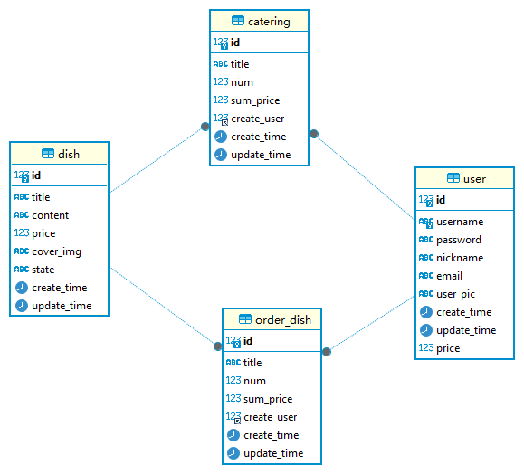

图2 “智慧食堂”类图

**4.系统逻辑结构设计**

“智慧食堂”系统逻辑结构设计用包图描述，如图3所示。

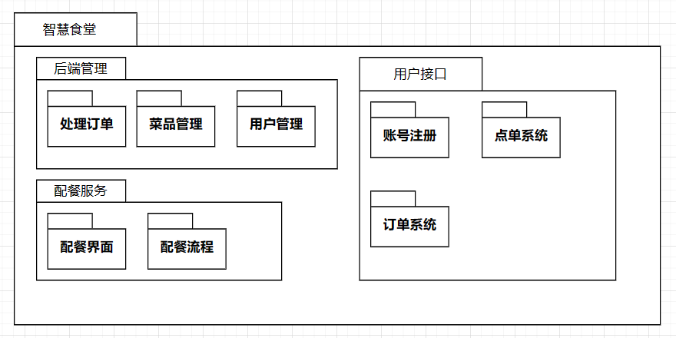

图3 “智慧食堂”包图

1. **动态建模**

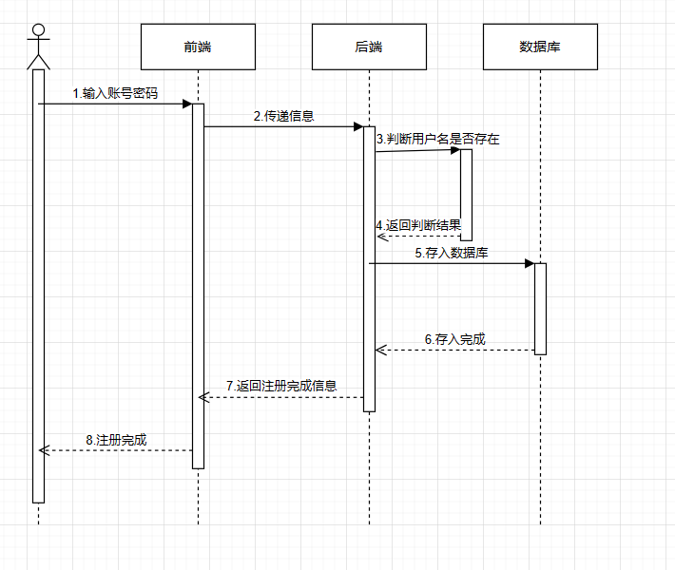

图4“注册”顺序图

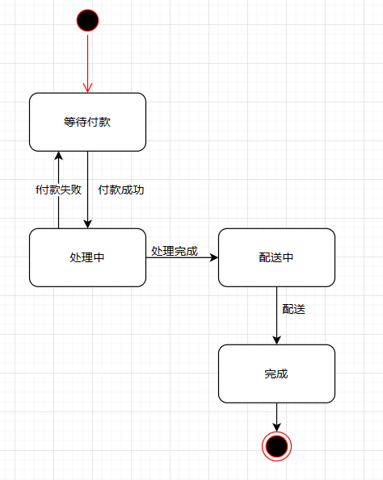

图5“订单”对象状态图

**7.物理建模**

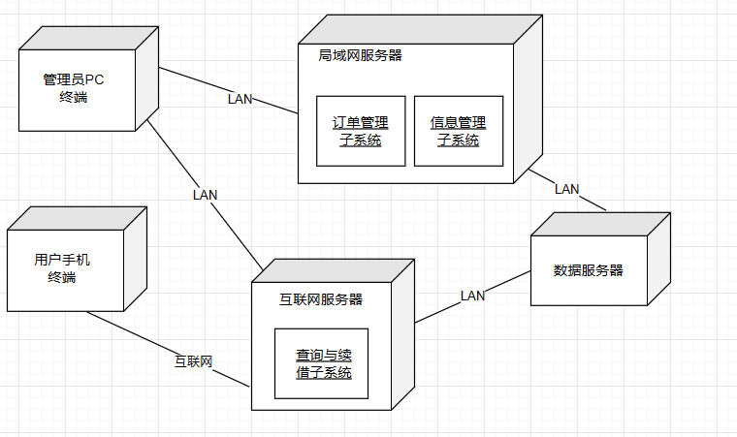

图6：“智慧食堂”部署图